Guía de estudio 5° Básico
NOMBRE: _______________________________________________ CURSO: ______________
OBJETIVO:
- Comprender como obtenemos agua dulce mediante el ciclo del agua.
- Reconocer la diferencias e importancias de los océanos y lagos
1.- Completa el siguiente esquema del ciclo del agua con sus etapas y coloréalo.
- Debes utilizaren los recuadros las siguientes palabras: Aguas subterráneas, Infiltración, Lagos, Escorrentías, Lluvia, Ríos, Transpiración, Mares, Nieve, Montañas.
- En las flechas las palabras claves son: Precipitación, Evaporación, Condensación, Recolección.
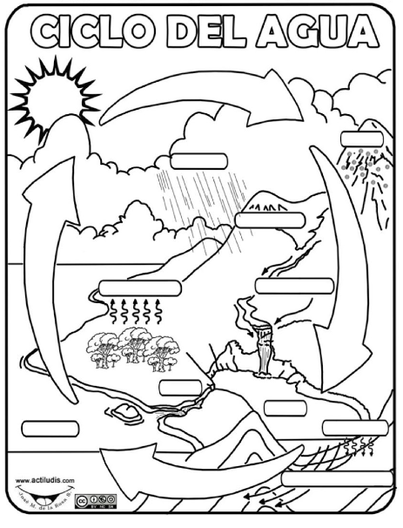
Recolección
P
r
e
c
i
p
i
t
a
c
i
ó
n
Condensación
E
v
a
p
o
r
a
c
i
ó
n

Aguas subterraneas
Infiltración
Ríos
Escorrentías
Lago
Montañas
Nieve
Lluvia
Transpiración
Mares
2.- En la primera parte de la guía utilizaste palabras que quizás no conocías es por ello que ahora debes definirlas para saber a qué nos referimos al utilizarlas.
a) Infiltración: Es el proceso en el cual el agua que ha caído en el suelo por las precipitaciones vuelve a ser absorbida por el suelo llevándola a una fuente de agua o almacenándola como agua subterránea.
b) Escorrentías: Flujo de agua que corre por la superficie de la tierra debido a que se rebalsa la fuente de agua natural o artificial que la contiene,

c) Precipitación: Es cuando se ha condensado tanta agua que el aire no puede contenerla más. Las nubes se vuelven pesadas y el agua vuelve a caer a la tierra en la forma de lluvia, granizo, aguanieve o nieve.

d) Evaporación: Es cuando el sol calienta el agua de los ríos, los lagos o del océano y la convierte en vapor. El vapor de agua sale del río, lago u océano y va hacia el aire.

e) Condensación: El vapor de agua en el aire se enfría y cambia su estado a líquido nuevamente, formando las nubes. Esto es lo que se llama condensación.

f) Recolección: Cuando el agua vuelve a caer en forma de precipitación, puede caer nuevamente en los océanos, lagos o ríos o puede terminar en tierra. Cuando termina en tierra, puede ser que se absorba y se vuelva parte de las “aguas subterráneas” que las plantas y animales usan para beber o puede ser que corra y se recolecte en los océanos, lagos o ríos en donde el ciclo.

- Investiga una masa de agua dulce por región. Ejemplo: V región de Valparaíso: Lago peñuelas, debes dibujar o imprimir el mapa de Chile y ubicarlas en cada región.

3.- Completa el siguiente cuadro definiendo los 5 primeros conceptos y haciendo el cuadro comparativo entre los océanos y lagos
Característica | Océanos | Lagos
Presión  Es la fuerza que ejerce el líquido en una determinada área | La presión aumenta mientras aumenta la profundidad | La presión aumenta mientras aumenta la profundidad
Cantidad de luz  Es la luz que ingresa al agua y es determinada por la turbidez | Cantidad de luz que entra en el mar, puede ser en la zona fótica hasta los 200m y la zona afótica que es donde hay escaza cantidad de luz | La luz que ingresa disminuye con la profundidad y es más notorio en lagos más profundos y más turbios
Temperatura  Cantidad de energía del agua que nos permite saber si está fría o caliente | Esta va disminuyendo a medidas que aumenta la profundidad, pero por las corrientes marinas hay partes en que a poca profundidad se siente más fría el agua. | Los lagos poco profundos no presentan gran variación en su temperatura, en los más profundos la temperatura disminuye a medida que se desciende.
Salinidad  Es la cantidad de sales minerales disueltas en el agua | Poseen una gran cantidad de sales disueltas, debido a ello el sabor que podemos percibir. | Posee una pequeña cantidad de sales disueltas, es por ello que son consideraos de agua dulce, aunque hay lagos de agua salada.
Profundidad | Los océanos tienen una profundidad promedio de 3900 metros, pero hay zonas donde supera los 11000 metros de profundidad. | Suelen ser poco profundos, sin embargo, el lago más profundo tiene 1637 metros de profundidad.
Zonas en que se divide | Zona litoral: la más cercana a las costas, zona nerítica: es una zona de transición y tiene gran variedad de especies, zona pelágica: corresponde a mar abierto | Zona litoral: la más cercana a las cosas, existen dos en los lagos, zona limética: es la región más extensa de los lagos, y están las aguas abiertas.
Tipo de flora y fauna | Existen gran variedad de especies, las que se van a distribuir dependiendo que la cantidad de luz, en las zonas más profundas aún no se conoce la totalidad de especies que ahí habitan. | Conviven gran cantidad especies, dado que en las zonas litoral hay una gran interacción con la especies terrestres y sobre todo poseen una gran cantidad de vegetación en estos.

4.-
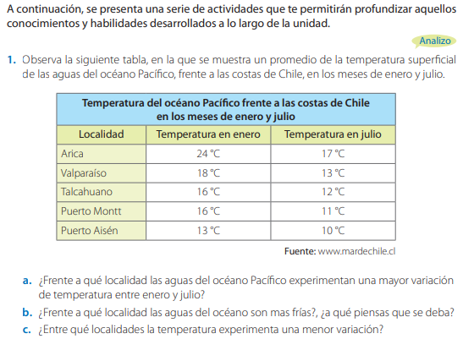
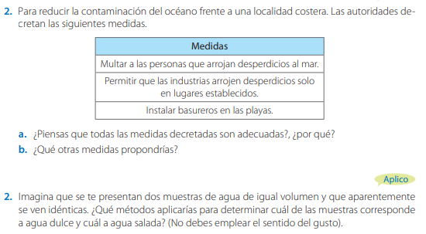
3.

Respuestas
1.- a) La localidad que muestra una mayor variación en su temperatura, la cual varía entre invierno y verano 7°C.
1.- b) La localidad de Aisén es la que presenta las aguas más frías y se puede deber a que se encuentra en una zona más austral del país respecto a las otras mencionadas.
1.- c) La localidad que presenta una menor variación es Puerto Aisén, que tan sólo varía 3°C entre el invierno y el verano.
2.- a) No, la segunda medida no protege las aguas de los océanos, al contrario eso ayudaría a contaminar aún más los océanos. En ningún caso se debería permitir que las industrias botaran desperdicios al mar.
2.- b) Respuestas variadas
3.- Se podría calentar el agua hasta evaporarla toda y observar en cuál de los dos casos quedan en el fondo las sales que en ella se encontraban disueltas.

- Investigación
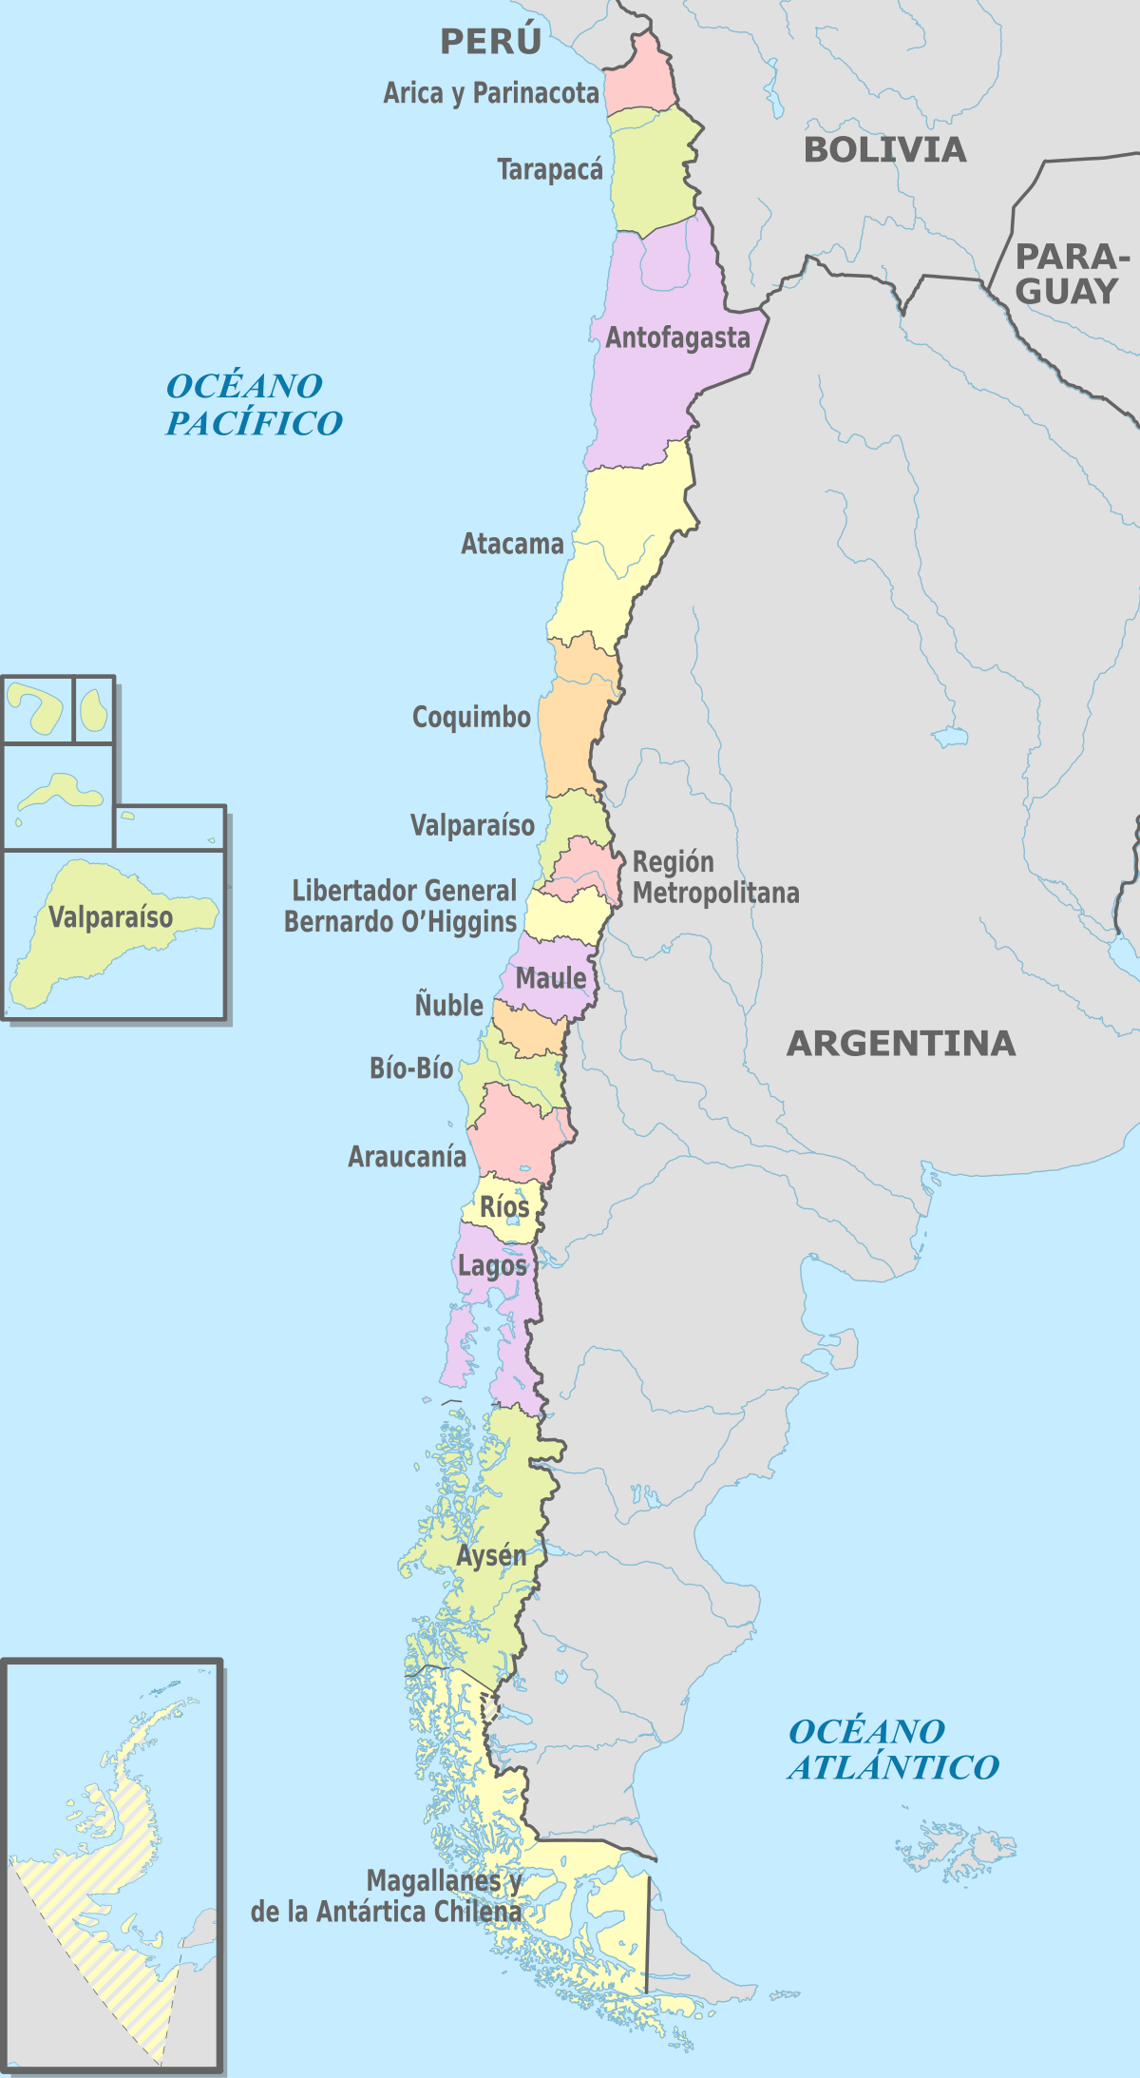
Glaciar Campo
de Hielo Sur
Río Baker
Río Maullin
Río Calle Calle
Lago Caburga
Río Bio Bio
Río Itata
Lago Colbun
Lago Rapel
Río Maipo
Río Aconcagua
Río Choapa
Río Huasco
Río Loa
Río Isluga
Río Lluta

